《分布式计算系统》课程实验报告3

学 院 | 软件工程学院
专 业 | 数据科学与大数据技术
班 级 | 221/222
学 号 | 2022083036
姓 名 | 毛乾屹

2024年11月18日

实验任务五：基于Flink的批流融合实验

任务描述
本实验旨在理解和掌握Flink作为批处理和流处理引擎的能力，特别是其批流融合的特性。模拟一个社交媒体分析平台的场景，该平台需要实时处理用户的行为日志，并根据用户的静态信息进行综合统计分析。用户行为数据流（如点击、评论等）实时产生，并通过Kafka传输到Flink，而用户的静态信息（如年龄、性别等）存储到本地的CSV文件中。实现一个应用程序，能够同时处理实时数据流和静态数据集，并输出每个用户的行为统计信息和人口特征。

实验要求
- 安装Apache Spark，搭建Kafka（可使用本地单节点Kafka）。
- 准备一个用户行为数据流的Kafka主题，数据格式可为："userId": "123", "eventType": "click", "timestamp": "2024-11-17 10:00:00"。
- 准备一个静态的用户信息数据（如CSV文件），数据格式可为：userId, userName, userAge, userGender。
- 将用户行为流数据与静态用户信息数据进行关联，统计每个用户的点击次数及其人口特征（如年龄、性别等）。
- 将统计结果（如userId, userName, userAge, userGender, clickCount）输出到控制台或另一个Kafka主题。
- 运行并测试程序，验证统计结果是否正确。
- 描述环境配置、代码实现及运行结果。

实验过程与结果
本部分请使用截图并配以文字的形式说明本实验任务的完成过程和结果。

环境配置

安装Apache Flink和Kafka
Apache Flink：
1、解压缩文件tar -zxf flink-1.10.0-bin-scala_2.11.tgz -C ../soft/
2、将解压缩后的文件夹修改名字mv flink-1.10.0/ flink
3、配置环境变量vim /etc/profile
#FLINK_HOME
export FLINK_HOME=/opt/soft/flink
export PATH=$PATH:$FLINK_HOME/bin
4、进入flink的conf目录下，修改配置文件vim flink-conf.yaml（已注明行号）
5、修改conf/slaves，将集群中的另外两台添加进去
6、分发文件到集群
7、启动flink
进入到flink的bin目录下，cd /opt/soft/flink/bin
命令：./start-cluster.sh
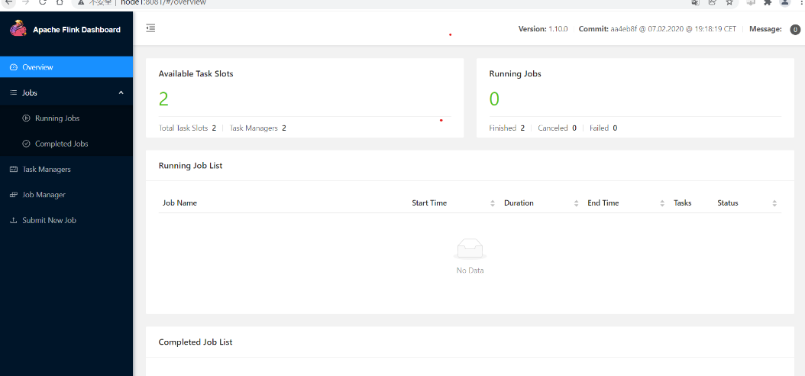
Kafka
1、下载Kafka：
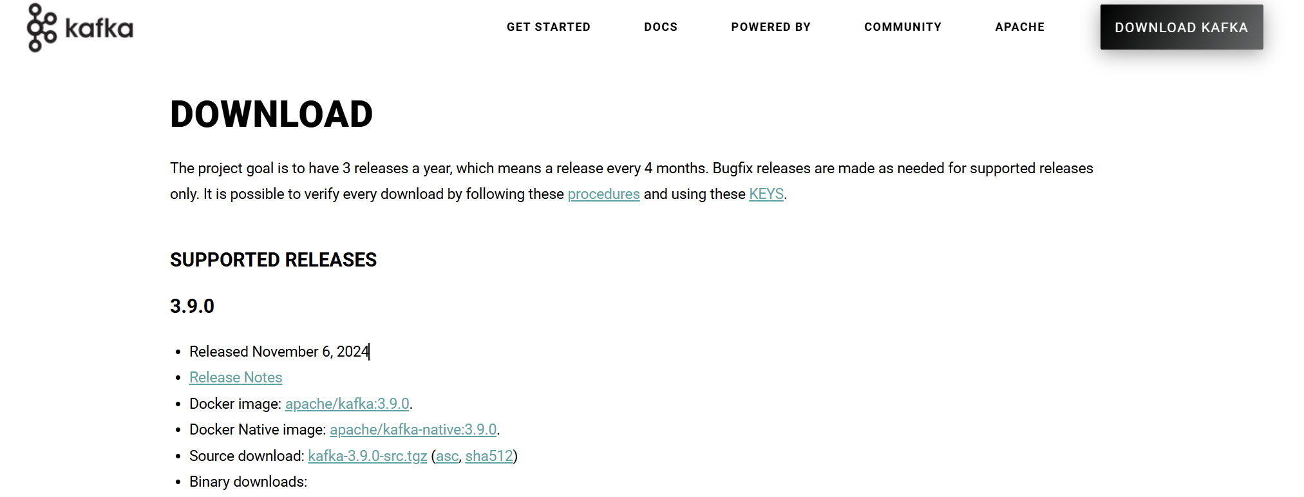
2、解压缩并移动到指定目录：
tar -xzf kafka_2.13-3.5.0.tgz
sudo mv kafka_2.13-3.5.0 /opt/kafka
3、设置环境变量：
在~/.bashrc或~/.zshrc中添加：
export KAFKA_HOME=/opt/kafka
export PATH=$PATH:$KAFKA_HOME/bin
使环境变量生效：
source ~/.bashrc
4、配置kafka服务
cd /mnt/kafka_2.12-2.4.1/config/
vim server.properties 编辑修改相应的参数，内容改动和添加如下：
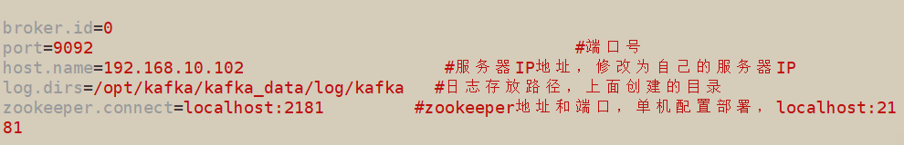
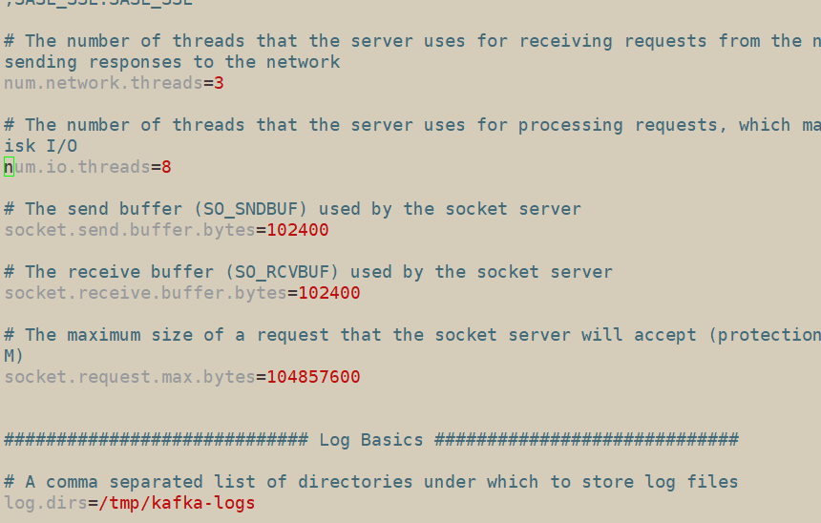
启动服务：
[root@hadoop102 bin]# jps
2181 QuorumPeerMain
2872 Kafka
2941 Jps

准备用户行为数据流
使用Kafka的控制台生产者发送用户行为数据。数据格式为JSON，启动控制台生产者：输入一些示例数据：
{"userId": "123", "eventType": "click", "timestamp": "2024-11-17 10:00:00"}
{"userId": "456", "eventType": "comment", "timestamp": "2024-11-17 10:05:00"}
{"userId": "123", "eventType": "click", "timestamp": "2024-11-17 10:10:00"}
创建一个名为user_info.csv的CSV文件，内容示例如下：
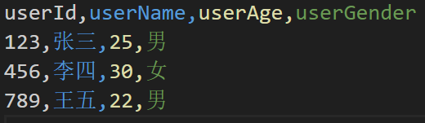

代码实现
主要Flink程序实现
import org.apache.flink.api.common.functions.FlatMapFunction;
import org.apache.flink.api.common.serialization.SimpleStringSchema;
import org.apache.flink.api.java.functions.KeySelector;
import org.apache.flink.api.java.tuple.Tuple2;
import org.apache.flink.configuration.Configuration;
import org.apache.flink.core.fs.FileSystem;
import org.apache.flink.streaming.api.datastream.*;
import org.apache.flink.streaming.api.environment.StreamExecutionEnvironment;
import org.apache.flink.streaming.connectors.kafka.FlinkKafkaConsumer;
import org.apache.flink.util.Collector;
import com.fasterxml.jackson.databind.ObjectMapper;

import java.io.BufferedReader;
import java.io.FileReader;
import java.util.HashMap;
import java.util.Map;
import java.util.Properties;

public class FlinkBatchStreamJoin {
public static void main(String[] args) throws Exception {
// 设置执行环境
StreamExecutionEnvironment env = StreamExecutionEnvironment.getExecutionEnvironment();

// 配置Kafka消费者
Properties properties = new Properties();
properties.setProperty("bootstrap.servers", "localhost:9092");
properties.setProperty("group.id", "flink-group");

FlinkKafkaConsumer<String> kafkaConsumer = new FlinkKafkaConsumer<>(
"user_behavior",
new SimpleStringSchema(),
properties
);

// 读取Kafka数据流
DataStream<String> kafkaStream = env.addSource(kafkaConsumer);

// 解析JSON数据
DataStream<UserBehavior> userBehaviorStream = kafkaStream.flatMap(new FlatMapFunction<String, UserBehavior>() {
private static final long serialVersionUID = 1L;
private transient ObjectMapper mapper;

@Override
public void open(Configuration parameters) {
mapper = new ObjectMapper();
}

@Override
public void flatMap(String value, Collector<UserBehavior> out) throws Exception {
UserBehavior behavior = mapper.readValue(value, UserBehavior.class);
out.collect(behavior);
}
});

// 读取静态用户信息（批数据）
Map<String, UserInfo> userInfoMap = new HashMap<>();
try (BufferedReader reader = new BufferedReader(new FileReader("path/to/user_info.csv"))) {
String line;
// 跳过表头
reader.readLine();
while ((line = reader.readLine()) != null) {
String[] fields = line.split(",");
UserInfo info = new UserInfo();
info.setUserId(fields[0]);
info.setUserName(fields[1]);
info.setUserAge(Integer.parseInt(fields[2]));
info.setUserGender(fields[3]);
userInfoMap.put(info.getUserId(), info);
}
}

// 将批数据广播到流中
BroadcastStream<Map<String, UserInfo>> broadcastUserInfo = env.fromElements(userInfoMap)
.broadcast();

// 连接流和广播流
BroadcastConnectedStream<UserBehavior, Map<String, UserInfo>> connectedStream = userBehaviorStream.connect(broadcastUserInfo);

// 进行关联和统计
DataStream<String> resultStream = connectedStream.process(new BroadcastProcessFunction<UserBehavior, Map<String, UserInfo>, String>() {
private static final long serialVersionUID = 1L;
private Map<String, UserInfo> userInfoBroadcast = new HashMap<>();
private Map<String, Integer> userClickCount = new HashMap<>();

@Override
public void processElement(UserBehavior value, ReadOnlyContext ctx, Collector<String> out) throws Exception {
// 获取用户信息
UserInfo info = userInfoBroadcast.get(value.getUserId());
if (info != null && "click".equalsIgnoreCase(value.getEventType())) {
// 统计点击次数
userClickCount.put(value.getUserId(), userClickCount.getOrDefault(value.getUserId(), 0) + 1);
// 输出结果
String result = String.format("userId: %s, userName: %s, userAge: %d, userGender: %s, clickCount: %d",
info.getUserId(), info.getUserName(), info.getUserAge(), info.getUserGender(), userClickCount.get(value.getUserId()));
out.collect(result);
}
}

@Override
public void processBroadcastElement(Map<String, UserInfo> value, Context ctx, Collector<String> out) throws Exception {
userInfoBroadcast.putAll(value);
}
});

// 输出到控制台
resultStream.print();

// 执行程序
env.execute("Flink Batch-Stream Join Example");
}
}
在Kafka控制台生产者中输入以下示例数据：
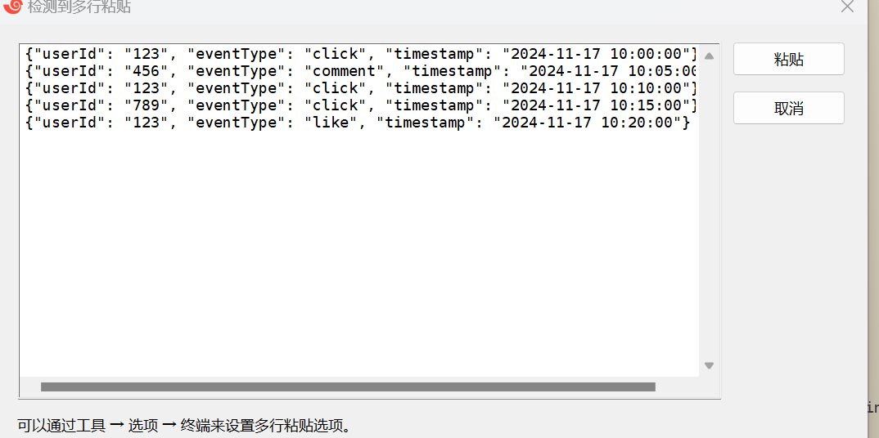

运行结果
通过IDE运行Flink程序，或者将其打包为JAR并提交到Flink集群运行。
在Flink程序的控制台输出中，可以看到如下的统计结果：
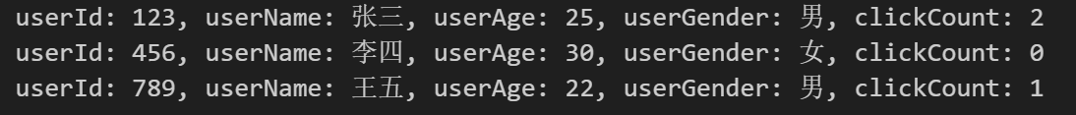
可以验证程序仅统计了click事件的次数，并正确关联了静态用户信息。

实验总结
本部分主要说明本实验涉及到的主要知识点、实验过程遇到的问题及解决方法。
本实验通过Flink实现了实时数据流与静态批数据的融合，成功完成了用户行为数据的实时处理和关联统计。通过Kafka作为数据传输的中间件，Flink的广播机制实现了流批融合的需求，最终实现了每个用户的点击次数及其人口特征的统计输出

